浙江省杭州市西湖高级中学2015届高三10月月考化学试题

一、选择题：(本题包括25小题，每小题2分，共50分，每小题只有一个选项符合题意.)
1．“纳米技术”广泛的应用于催化及军事科学中，“纳米技术”是指粒子直径在几纳米到几十纳米的材料。如将“纳米材料”分散到液体分散剂中，所得的混合物具有的性质是
A．能全部通过半透膜 B．能发生丁达尔现象
C．一定能导电 D．一定为悬浊液或乳浊液
2.设N_{A}为阿伏加德罗常数，下列有关叙述正确的是
A.1 mol Cl₂与足量金属铝反应，转移的电子数为3N_{A}
B.标准状况下，11.2 L氦气中约含有N_{A}个氦原子
C.将N_{A}个NH₃分子溶于1 L水中得到1 mol·L^{－1}的氨水
D.常温下32 g含有少量臭氧的氧气中，共含有2 N_{A}个氧原子(氧的相对原子质量：16)
3．下列叙述正确的是
A．强电解质都是离子化合物，因此NaCl是离子化合物
B．醋酸溶液的导电能力可能比稀硫酸强
C．SO₃溶于水，其水溶液能导电，SO₃是电解质
D．硫磺是单质，不导电，因此硫磺是非电解质
4．下列物质的检验，其结论一定正确的是
A．向某溶液中加入BaCl₂溶液，产生白色沉淀，加入HNO₃后，白色沉淀不溶解，也无其他现象，说明原溶液中一定含有SO₄^{2—}
B．向某溶液中加盐酸产生无色气体，该气体能使澄清的石灰水变浑浊，说明该溶液中一定含有CO₃^{2—} 或SO₃^{2—}
C．取少量久置的Na₂SO₃样品于试管中加水溶解，再加盐酸酸化，然后加BaCl₂溶液，若加HCl时有气体产生，加BaCl₂时有白色沉淀产生，说明Na₂SO₃样品已部分被氧化
D．能使湿润的碘化钾淀粉试纸变蓝的一定是Cl₂
5．经氯气消毒的自水，若用于配制以下溶液：①NaOH ②AgNO₃
③Na₂CO₃ ④FeSO₄ ⑤KI ⑥Na₂S ⑦Na₂SO₃，会使配制的溶液变质的是
A.全部 B.②④⑤⑥⑦ C.①②⑤ D.④⑥
6．将SO₂通入BaCl₂溶液至饱和，未见沉淀生成，继续通入另一种气体，仍无沉淀，则通入的气体可能是 A、CO₂ B、NH₃ C、NO₂ D、H₂S
7．下列能够检验出KI溶液中含有Br^{一}的实验是
A．加入足量的新制氯水，溶液变色则有Br—
B．加入酸性KMn0₄溶液，观察溶液颜色是否褪去，褪色则含有Br—
C．加入少量的碘水，再加入CCl₄振荡，有机层有色，则有Br—
D．加入足量FeCl₃溶液，用CCl₄萃取后，在水层中加入氯水，溶液呈橙色，则含有Br^{一}
8．下列氧化还原反应中，水作为氧化剂的是
A．CO＋H₂O(g)=====CO₂＋H₂ B．3NO₂＋H₂O===2HNO₃＋NO
C．2Na₂O₂＋2H₂O===4NaOH＋O₂↑ D．2F₂＋2H₂O===4HF＋O₂
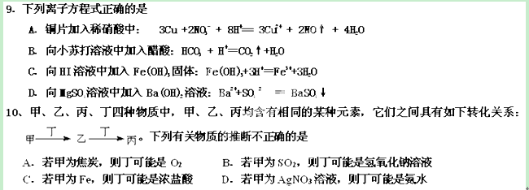
11．已知下列氧化还原反应：2BrO₃－+Cl₂==Br₂+2ClO₃－，
5Cl₂+I₂+6H₂O==2IO₃－+10Cl－+12H⁺，
ClO₃－+5Cl－+6H⁺==3Cl₂↑+3H₂O。
上述条件下，各微粒氧化性由强到弱的排列顺序正确的是
A．ClO₃－>BrO₃－>IO₃－>Cl₂ B．BrO₃－>Cl₂>ClO₃－>IO₃－
C．BrO₃－>ClO₃－>Cl₂>IO₃－ D．Cl₂>BrO₃－>ClO₃－>IO₃－
12.下列实验设计能完成或实验结论合理的是 A．证明一瓶红棕色气体是溴蒸气还是二氧化氮，可用湿润的碘化钾－淀粉试纸检验，观察试纸颜色的变化
B．铝热剂溶于足量稀盐酸再滴加KSCN溶液，未出现血红色，铝热剂中一定不含铁的氧化物
C．测氯水的pH，可用玻璃棒蘸取氯水点在pH试纸上，待其变色后和标准比色卡比较
D．用浓硫酸吸收二氧化硫中混有少量SO₃气体
13.足量铜与一定量浓硝酸反应，得到硝酸铜溶液和NO2、N2O4、NO的混合气体，这些气体与1.68 L O2(标准状况)混合后通入水中，所有气体完全被水吸收生成硝酸。若向所得硝酸铜溶液中加入6 mol·L-1NaOH溶液至Cu2+恰好完全沉淀，则消耗NaOH溶液的体积是 A.60 mL B.45 mL C.30 mL D.50 mL
14. 对于以下反应：①KHCO₃溶液与石灰水反应 ②Na₂SO₃溶液与稀盐酸反应
③Si与烧碱溶液反应 ④Fe与稀硝酸反应
改变反应物用量时，不能用同一个离子方程式表示的是
A．①②③ B．①②④ C．①③④ D．②③④
15．某氧化剂中，起氧化作用的是X₂O₇^{2－}离子，在溶液中0.2 mol该离子恰好能使
0.6molSO₃^{2－}离子完全氧化，则X₂O₇^{2－}离子还原后的化合价为
A．＋1 B．＋2 C．＋3 D．＋4
16. 在含有Fe^{3＋}、Fe^{2＋}、Al^{3＋}、NH的稀溶液中，加入足量的Na₂O₂固体并微热，充分反应后，再加入过量的稀盐酸，完全反应后，离子数目没有明显变化的是
A.Fe^{3＋} B.Fe^{2＋} C.NH D.Al^{3＋}
17. 锌与很稀的硝酸反应生成硝酸锌、硝酸铵和水。当生成1 mol硝酸锌时，被还原的硝酸的物质的量为A．2 mol B．1 mol C．0.5 mol D．0.25 mol
18．有3份等质量的小苏打，第1份直接与过量盐酸反应；第2份先加热，使其部分分解后，再与过量盐酸反应；第3份先加热，使其完全分解后，再与过量盐酸反应。假若盐酸的物质的量浓度相同，实际消耗盐酸的体积分别为V₁、V₂和V₃，则V₁、V₂和V₃的大小关系正确的是
A．V₁＞V₂＞V₃ B. V₁＞V₃＞V₂ C. V₂＞V₃＞V₁ D. V₁=V₂=V₃
19．Fe³⁺、${\text{SO}}_{4}^{\text{2－}}$、Al³⁺ 和X四种离子以物质的量之比2411大量共存于同一溶液中，则X可能是 A．Cl– B．Na⁺ C．OH– D． ${\text{CO}}_{3}^{\text{2－}}$
20．有200mL MgCl₂ 和 AlCl₃ 的混合溶液，其中c(Mg^{2＋})＝ 0.2 mol/L，c(Cl－)＝ 1.3 mol/L，要使Mg^{2＋}全部转化为沉淀分离出，至少需要4mol/L NaOH 溶液的体积是
A. 40mL B. 72 mL C. 80 mL D. 128mL
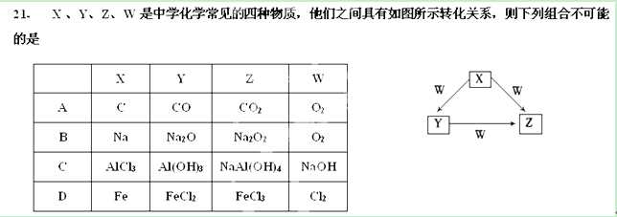
22．某碳酸钠和碳酸氢钠的混合物跟足量盐酸反应，消耗和产生的物质的量之比为54，该混合物中碳酸钠和碳酸氢钠的物质的量之比为
A．13 B．23 C．34 D．45
23．将过量的CO₂分别通入：①CaCl₂溶液 ②Na₂SiO₃溶液 ③Ca(ClO)₂溶液 ④饱和Na₂CO₃溶液 ⑤NaAlO₂溶液。最终有沉淀生成的是
A．②④⑤ B．②③⑤ C．②⑤ D．①②③④⑤
24．甲、乙两烧瓶中各盛有100mL3mol·L⁻¹的盐酸和氢氧化钾溶液；向两烧瓶中分别加入等质量的铝粉，反应结束测得生成的气体体积甲∶乙＝2∶3（相同状况），则加入铝粉的质量为 A．2.7g B．3.6g C．5.04g D．4.05g
25．下列各组中的离子能在溶液中大量共存，向溶液中加入NaOH溶液时产生沉淀，且加入盐酸时放出气体的离子组是
A．OH－、Ba²⁺、NO₃－、K⁺ B．Fe²⁺、Ca²⁺、Br－、NO₃－
C．Na⁺、SO₄^{2－}、Cu²⁺、Cl－ D．CO₃^{2－}、Cl－、Na⁺、Ba²⁺

第Ⅱ卷（非选择题，共50分）
26．（6分）（1）请将5种物质：N₂O、FeSO₄、Fe(NO₃)₃、HNO₃和Fe₂(SO₄)₃分别填入下面对应的横线上，组成一个化学方程式并配平。
＋ ＋ ＋ ＋ H₂O
（2）反应物中发生氧化反应的物质 ，被还原的元素是 。
（3）反应中1 mol氧化剂得到 mol电子。
27．(5分)某同学在一只烧杯里装入a g 纯铁粉，加入200 mL 6 mol·L^{－1}硝酸恰好完全溶解铁粉(假设还原产物只有NO)。请完成对产物中铁元素价态的探究：
(1)提出合理假设：
假设1：产物中只有＋2价铁；
假设2：_____________________________________________________；
假设3：_____________________________________________________。
(2)设计实验：分别取反应后溶液装入甲、乙两支试管，在甲试管中滴加酸性高锰酸钾溶液；在乙试管中滴加KSCN溶液，观察现象。推测实验现象与结论：
①若现象为：_________________________________________________，
则假设1正确；
②若现象为：_________________________________________________，
则假设2正确；
③若现象为：_________________________________________________，
则假设3正确。
28.（8分）某实验小组拟用50 mL NaOH溶液吸收CO₂气体，制备Na₂CO₃溶液。为了防止通入的CO₂气体过量生成NaHCO₃，设计了如下实验步骤：
①用25 mL NaOH溶液吸收CO₂气体，至CO₂气体不再溶解；
②小火煮沸溶液1 min~2 min；
③在得到的溶液中加入另一半(25 mL)NaOH溶液，使其充分混合。此方案能制得较纯净的Na₂CO₃(第一步的实验装置如下图所示)
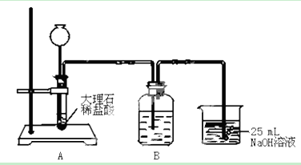
（1）写出①、③两步的化学反应的离子方程式① 。
③
（2）装置B中盛放的试剂是 ，作用是 。
（3）实验室中吸收尾气的方法很多。如下图装置中可以用吸收氨气的是 。
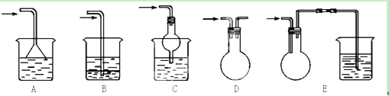
29．(13分)根据要求完成下列各小题实验目的。(a、b 为弹簧夹，加热及固定装置已略去)
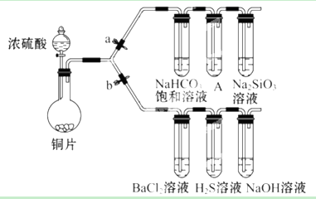
(1)验证碳、硅非金属性的相对强弱。(已知酸性：亚硫酸 >碳酸)
①连接仪器、 、加药品后，打开a关闭 b，然后滴入浓硫酸，加热。
②铜与浓硫酸反应的化学方程式是_________________________________，
装置A中的试剂是 。
③能说明碳的非金属性比硅强的实验现象是：_______________________。
(2)验证 SO₂的氧化性、还原性和酸性氧化物的通性。
①打开b，关闭a。能验证SO₂具有氧化性的化学方程式是：___________。
②若大量的SO₂通入NaOH溶液中，其化学方程式是：__________________。
③BaCl₂溶液中无沉淀现象，将其分成两份，分別滴加下列溶液，将产生的沉淀的化学式填入下表相应位置。
滴加的溶液 | 氯 水 | 氨 水
沉淀的化学式
写出其中SO₂ 显示还原性并生成沉淀的离子方程式___________________。
30、（3分）在三种无机钠盐的透明溶液中分别加入稀盐酸时都能产生沉淀，其中酸过量时沉淀溶解的是_________，沉淀不溶解的是________或________。（填写化学式）
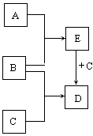
31．（6分）
已知A、B、C是常见的单质，在一定条件下相互转化的关系如右图所示（有部分物质省略）。
⑴若常温下，B为气体，A为红色固体，C元素在地壳中含量位于第三，E为黑色固体，写出C+E→D的化学方程式 。
⑵若常温下A、B均为气体，C为金属单质，D为黑色晶体，写出C+E→D的化学方程式 。
⑶若常温下B为气体，A为黑色非金属固体，C为金属，写出C+E→D的化学方程式 。
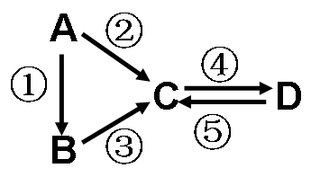
32.（9分）A、B、C、D均为中学化学常见的纯净物，A是单质。它们之间有如下的反应关系：（1）若A是淡黄色固体，C、D是氧化物，且C是造成酸雨的主要物质。写出其中D与水反应生成的酸名称 。
（2）若B是气态氢化物。C、D是氧化物且会造成光化学烟
雾污染。写出③反应的化学方程式 。
（3）若D物质具有两性，②③反应均要用强碱溶液，④反
应是通入过量的一种引起温室效应的主要气体。写出④反应离子方程式 。
（4）若A是太阳能电池用的光伏材料。C、D为钠盐，两种物质中钠、氧外的元素为同一主族，且溶液均显碱性。写出②反应的化学方程式 。
（5）若A是应用最广泛的金属。④反应用到A，②⑤反应均用到同一种非金属单质。写出④反应的离子方程式 。

杭西高2014学年高三10月月考化学答卷
一．选择题 (每题2分，共25题，合计50分)

题号 | 1 | 2 | 3 | 4 | 5 | 6 | 7 | 8 | 9 | 10 | 11 | 12 | 13
答案
题号 | 14 | 15 | 16 | 17 | 18 | 19 | 20 | 21 | 22 | 23 | 24 | 25
答案

第Ⅱ卷（非选择题，共50分）
26．（6分）（1） ＋ ＋ ＋ ＋H₂O
（2） ， 。
（3） mol。
27．(5分) (1)假设1：产物中只有＋2价铁；
假设2：_____________________________________________________；
假设3：_____________________________________________________。
(2)①若现象为：_________________________________________________，
则假设1正确；
②若现象为：_________________________________________________，
则假设2正确；
③若现象为：_________________________________________________，
则假设3正确。
28.（8分）（1）① 。
③
（2） ， 。
（3） 。
29．(12分)
(1)① ②_________________________________，
装置A中的试剂是 。
③___________ ____________。
(2)①______ _____。
②____________ ______。
③
滴加的溶液 | 氯 水 | 氨 水
沉淀的化学式

离子方程式____________ _______。
30、（3分） ， 或 。（填写化学式）
31．（6分）⑴ 。
⑵ 。
⑶ 。
32.（10分）（1） 。
（2） 。
（3） 。
（4） 。
（5） 。

高三化学第一次月考试题答案
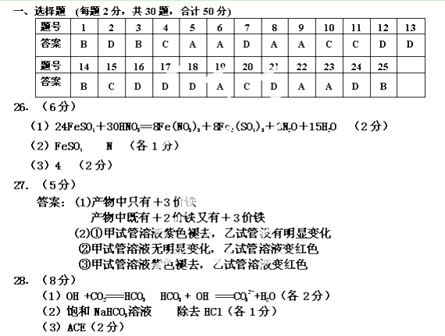
29. （13分）
答案：(1) ①检验装置的气密性（1分）
②Cu＋2H₂SO₄(浓)=====CuSO₄＋SO₂↑＋2H₂O（1分）
酸性KMnO₄溶液（1分）
③A中酸性KMnO₄溶液不退色，Na₂SiO₃溶液中出现白色沉淀（2分）
(2) ①2H₂S＋SO₂====3S↓＋2H₂O（2分）
②SO₂＋NaOH ====NaHSO₃（2分）
③（各1分）
 | BaSO₄ | BaSO₃
Ba^{2＋}＋SO₂＋Cl₂＋2H₂O====BaSO₄↓＋4H＋＋2Cl－（2分）
30. (3分) NaAlO₂ Na₂SiO₃ . Na₂S₂O₃
31.(6分)(1)2Al ＋ 3CuO ===== Al₂O₃ ＋ 3Cu
（2）3Fe＋4H₂O(g)=====Fe₃O₄＋4H₂
- 2Mg＋CO₂=====2MgO＋C
